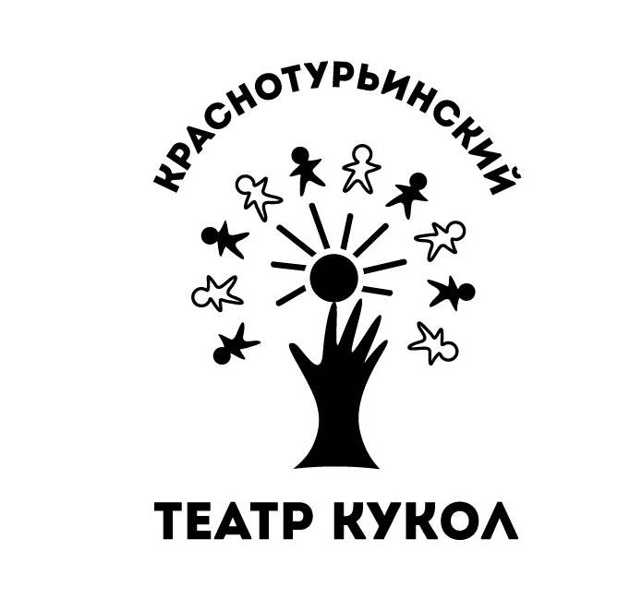
Положение
о конкурсе экологических плакатов «Да здравствует мыло душистое»
посвященный 130-летию К.Чуковского , 95-летию сказки «Мойдодыр» и Году экологии в РФ.
1. Общие положения
1.1. Конкурс экологического плаката (далее – Конкурс) проводится в рамках всероссийской акции «Ночь искусств».
1.2. Организатором Конкурса является МАУК ГО Краснотурьинск «Краснотурьинский театр кукол» (далее – Организатор).
1.3. Организация и проведение Конкурса строится на принципах общедоступности, свободного развития личности и свободы творческого самовыражения участников Конкурса.
2.Цели и задачи конкурса:
Цель: Пропаганда отечественной литературы для детей.
Задачи:
- Развивать познавательные способности детей, через знакомство с произведениями классиков советской литературы.
- Выявлять и поддерживать талантливых детей, одаренных в области изобразительного искусства, стимулировать их творческие способности.
- Сформировать у детей положительное отношение к художественному творчеству и придать их деятельности общественную значимость.
3. Предмет и участники Конкурса
3.1. Предметом Конкурса являются плакаты на тему: «Да здравствует мыло душистое!». Экологический плакат – это компактное, информативное и лёгкое в восприятии изображение с текстом-инструкцией или текстом-призывом, созданное с целью привлечения внимания к экологическим проблемам.
3.2. Конкурс проводится среди воспитанников дошкольных учреждений и школьников младших классов.
Конкурс будет проводиться в возрастных группах: от 3 до 6 лет, от 7 до 12 лет.
3.3. Плакаты должны быть выполнены без помощи родителей или педагогов. Рисунки могут быть выполнены на любом материале (акварельная бумага, картон, холст и т.д.) и исполнены в любой технике рисования (акрил, гуашь, акварель, цветные карандаши, фломастеры, пастель, графика и т.д.).
3.4. На Конкурс не принимаются работы, выполненные в виде коллажей и аппликаций, а также работы, которые полностью или частично выполнены с применением программ для графического моделирования и дизайна.
3.5. Работы должны быть представлены на Конкурс до 1 ноября 2017 года в Краснотурьинский театр кукол:
На внешней (лицевой стороне) работы должна быть расположена четкая, хорошо читаемая подпись: фамилия, имя, возраст ребенка, ФИО и контактный телефон родителей, адрес проживания. Неподписанные работы к участию в Конкурсе не принимаются.
4. Награды конкурса
4.1 В рамках Конкурса учреждаются следующие премии для победителей:
- Работы всех участников конкурса примут участие в выставке в рамках областной акции «Ночь искусств в Cвердловской области-2017».
- Авторы лучших Работ в каждой возрастной группе, признанных решением Жюри Конкурса победителями, награждаются дипломами, благодарственными письмами и контрамарками ( на 2 лица) на спектакль «МОЙДОДЫР» Краснотурьинского театр кукол.
4.2 Подведение итогов конкурса состоится в рамках Областной культурно-образовательной акции «Ночь искусств в Свердловской области – 2017»
4 ноября 2017 г. в Краснотурьинском театре кукол.

5. Порядок и критерии выбора победителя
5.1. Критериями выбора Победителей Конкурса являются соответствие тематике и оригинальность исполнения Работ. 5.2. Оценка плакатов участников Конкурса и выявление победителей осуществляется членами жюри - художниками Краснотурьинского театра кукол.
НАШ АДРЕС : 624441, Свердловская область, г.Краснотурьинск, ул. Ленина, 86-а
Тел (3484)347-40
e-maill: mlstk@mail.ru, elena_paneva@rambler.ru

